מפרט דרישות תוכנה - SRS

# מידע כללי

|  |  |
| --- | --- |
| שם הפרויקט: | MadeinJLM – for students |
| צוות הפרויקט | אלון שמילוביץ, דור הראל, יועד שירן, מוריה רביוף וברק תורג׳מן |
| מסמכים מצורפים: |  |
| מסמכים קשורים: | הצעת פרויקט, תוכנית פיתוח ,דרישות, מערכת, חוזה, קישורים נוספים |
|  |  |

תוכן העניינים

מידע כללי 1

הסטורית שינויים 1

1. הקדמה 2

1.1 מטרה 2

1.2 היקף 2

1.3 מילון מונחים 2

1.4 סקירה 2

2. תרחישי שימוש – Use Cases 3

3. סיפורי משתמשים – UserStories 6

4. דרישות סביבה 7

4.1 דרישות חומרה 7

4.2 דרישות תוכנה 7

4.3 דרישות נוספות 7

4.4 ממשק משתמש – אב טיפוס 8

5. רשימת דרישות לבירור נוסף 10

תוכן 11

נקודות שעלו בסקר 11

טבלת משימות הנובעות מהסקר (אפשר לחלופין למלא במערכת המשימות github issues) 11

# הסטורית שינויים

|  |  |  |  |
| --- | --- | --- | --- |
| גרסה | תאריך | תיאור השינוי | מקור השינוי |
| 1.0 | 15/03/2016 | גרסה התחלתית | לא ישים |
|  |  |  |  |
|  |  |  |  |

# הקדמה

## מטרה

המוצר שיפותח הינו web-app שתפקידה לשפר את תחום חיפוש העבודה וחיפוש העובדים בירושלים. תפקידו לקשר בין סטודנטים המחפשים עבודה בתחום עבודה פרקטי לבין חברות המחפשות עובדים, בדגש על חברות היי-טק וטכנולוגיה.

הבעיה שהמוצר יפתור היא בעיית חיפוש עובדים על ידי החברות בירושלים ועזרה לסטודנטים למצוא עבודה במהלך ובסיום לימודיהם.

המוצר יפעל בסביבת האינטרנט מותאם לכל הדפדפנים השונים במחשבים נייחים וניידים וגם לדפדפנים בטלפונים חכמים.

המוצר יעניק אפשרות למשתמש לפתוח ולבנות פרופיל. הפרופיל יכלול פרטים אישיים ומקצועיים, קורות חיים, תיק עבודות ועוד פרטים כנדרש. המוצר לא יאפשר למשתמש אחד לראות את שאר המשתמשים ופרטיהם, לראות את החברות וליצור עמן קשר.

בניגוד לאתרי חיפוש עבודה אחרים, המוצר שלנו לא נועד לחיפוש עבודה על ידי המשתמש, אלא חיפוש עובד על ידי חברה. המוצר יקושר למוצר נוסף שמפותח במקביל ויהווה את ממשק העבודה עבור החברות שמחפשות עובדים ויהווה בעצם בסיס נתונים עבורם עם מתן אפשרות לקישור.

היתרונות של המוצר הוא בייחודיות שלו. בנוסף, בניית מאגר נתונים מקיף שכזה, יהווה כוח מושך עבור חברות להתפתח בירושלים, משום שנושא מציאת עובדים מטופל כאן היטב ומנגיש אותו בצורה טובה יותר לחברות.

התיעוד שילווה למוצר יימסר לארגון שיקבל את ניהול המוצר לידיו ויהווה כ-User Manual מקוון.

## היקף

המערכת MadeinJLM for students הינה אתר אינטרנט שיעזור למשתמשים למצוא עבודה בחברות היי-טק וטכנולוגיה הפועלות בעיר ירושלים. השימוש באתר יהיה ללא עלות ויותנה ברישום. המשתמש יוכל להיכנס לפרופיל, לערוך את פרטיו ולסמן האם חיפוש העבודה רלוונטי.

האתר יימצא על השרת של הארגון וישתמש בבסיס נתונים של הארגון. כל הנתונים יישמרו במאגר הנתונים של הארגון. מלבד דפדפן עדכני וקישור לרשת האינטרנט, לא יידרש מהמשתמש להתקין תוכנות נוספות על מנת להירשם ולתפעל את המערכת, בנוסף האתר יהיה מותאם למובייל (רספונסיבי).

## מילון מונחים

"משתמש" – סטודנט או בוגר חדש מתחום ההנדסה או הטכנולוגיה.

״ארגון״ – הארגון MadeinJLM.

"מנהל מערכת" – אדם מוסמך מטעם ארגון MadeinJLM בעל הרשאה הגבוהה ביותר במערכת.

"חברות הייטק וטכנולוגיה" – חברה שרוצה לגייס סטודנטים מתחומי ההנדסה ומקצועות הטכנולוגיה.

״פרופיל״ – דף אינטרנט שיכיל פרטי זיהוי ומידע רלוונטי להעסקתו.

## סקירה

בהמשך המסמך יפורטו: תרחישי שימוש, סיפורי משתמשים ודרישות.

# תרחישי שימוש – Use Cases

1. טבלת שחקנים ובעלי עניין ומטרותיהם

|  |  |
| --- | --- |
| שם שחקן | מטרות |
| משתמש | פותח פרופיל, נכנס לפרופיל, עורך פרופיל. |
| מנהל | כניסה לפרופיל, עריכת פרופיל, ניהול מערך סיסמאות |
| אי-מייל | אימות משתמש |
|  |  |
| בעלי עניין נוספים: |  |
| עיריית ירושלים | פיתוח התעסוקה בעיר ירושלים, משיכת חברות היי טק וצעירים לעיר |
| עיריות נוספות | הבעת עניין ברעיון, רצון להחיל את הרעיון באזורים אחרים בארץ |
| משרדי ממשלה | משרד החינוך – העלאת אחוז האקדמאים שמועסקים.  משרדי האוצר והרווחה – הורדת אחוזי אבטלה. |
| חברות | הנגשת מחפשי העבודה בתחום הרלוונטי לחברות. |
| ארגונים חברתיים | עזרה לחברות במציאת עובדים. |

תרשים סיכום UML-י של תרחישי השימוש במערכת

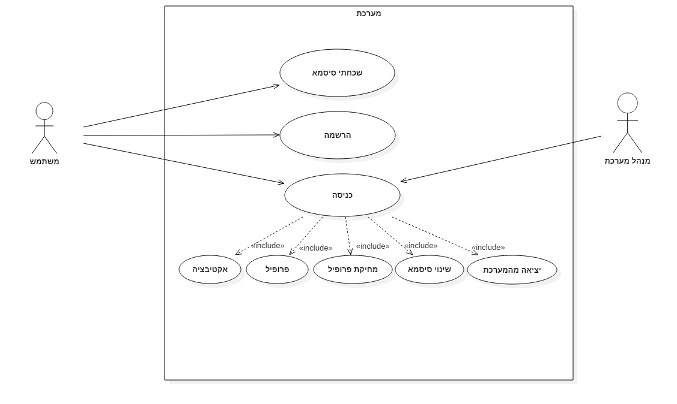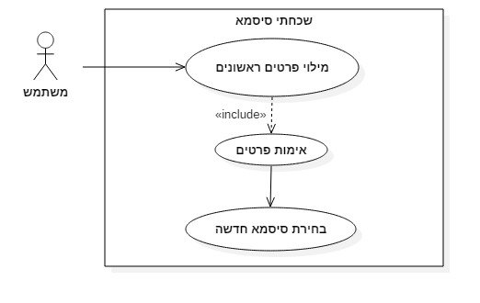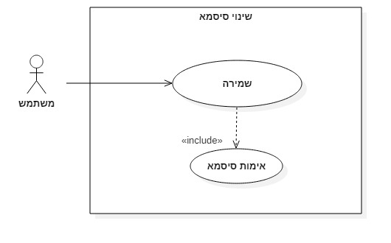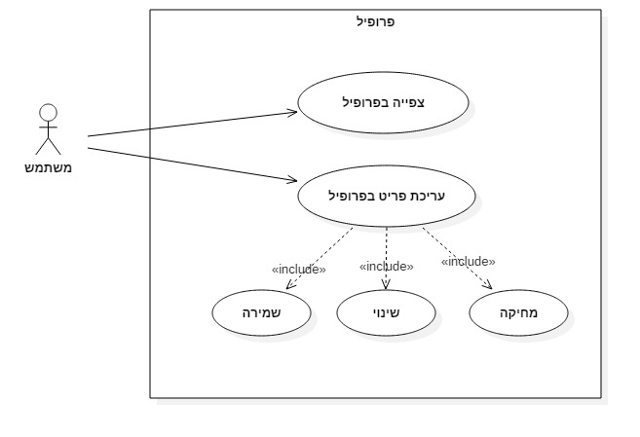

1. תרחישי שימוש פורמאליים עיקריים

|  |  |
| --- | --- |
| שם התרחיש | 1. עריכת פרופיל |
| שחקו ראשי | משתמש |
| מטרה | עריכת פרופיל – שינוי, מחיקה, הוספה. |
| רמה | משתמש/מנהל מערכת |
| היקף | מערכת |
| בעלי עניין ואינטרסים | משתמש – עריכת פרטים רלוונטיים עבור החברות לשם קבלת פניות רלוונטיות.  חברות – מקבלות נתונים יותר מדויקים ומעודכנים מהמשתמש. |
| תיאור | לאחר שהמשתמש מבצע כניסה לפרופיל, הוא יכול לערוך את כל השדות שבפרופיל. בנוסף, יוכל לבצע מחיקה של הפרופיל עצמו במידה וירצה לצאת מן המאגר. יוכל להפעיל ולכבות את כפתור הרלוונטיות – מחווה לחברות האם המשתמש מחפש עבודה כרגע או לא. |
| טריגר | המשתמש נכנס למערכת ולוחץ על כפתור העריכה |
| תנאי קדם | המשתמש ביצע כניסה כנדרש – sign-in ועבר אימות משתמש |
| תנאי סיום מוצלח | המשתמש לחץ על save והנתונים נשמרו. או לחילופין cancel והנתונים לא שונו. |
| תנאי סיום כישלון | המשתמש לא הצליח לעדכן את פרטיו במערכת |
| **תרחיש הצלחה עיקרי** | 1. המשתמש לחץ על כפתור הedit 2. המשתמש יכול לבחירתו לשנות, להוסיף ולמחוק פרטים מכל השדות. 3. המשתמש לחץ save. 4. הנתונים ששונו נשמרו. 5. המשתמש כעת צופה בפרופיל שלו בצורת preview. |
| הרחבות (שגיאות) | 1. המשתמש לחץ save והנתונים לא שונו כנדרש. 2. המשתמש לא מילא או מחק שדה נדרש. 3. בעיה בהעלאת קובץ. 4. בעיה בתקשורת עם השרת. |

|  |  |
| --- | --- |
| שם התרחיש | 1. הרשמה |
| שחקו ראשי | משתמש |
| מטרה | פתיחת פרופיל משתמש. |
| רמה | משתמש |
| היקף | המערכת/דואר אלקטרוני |
| בעלי עניין ואינטרסים | משתמש – מעוניין לפתוח פרופיל ולהציע את עצמו כעובד פוטנציאלי אל מול החברות.  חברות – מעוניינות במגוון של משתמשים שיירשמו לאתר ויפתחו פרופיל על מנת שיוכלו למצוא עובדים.  ארגון – מעוניין שיהיה לו בסיס נתונים גדול ככל האפשר על מנת להצליח במטרות שהציב לעצמו – לפתח את תחום התעסוקה בירושלים |
| תיאור | זוהי בעצם נקודת הכניסה הראשונית של המשתמש למערכת, בה הוא נרשם ויוצר פרופיל על ידי הכנסת שם פרטי, שם משפחה, מייל וסיסמא. התהליך כולל אימות המייל שהוכנס ופתיחת פרופיל. |
| טריגר | לחיצה על sign-up בעמוד הראשי. |
| תנאי קדם | המשתמש הכניס כתובת מייל המתאים לביטוי רגולרי המתאר כתובות מייל, הכניס סיסמא מתאימה לביטוי רגולרי המתאר סיסמאות והכניס סיסמא מאומתת. |
| תנאי סיום מוצלח | המשתמש אימת את כתובת המייל על ידי אישור המייל והמערכת העבירה את הפרופיל למצב פעיל. |
| תנאי סיום כישלון | המשתמש לא סיים את ההרשמה למערכת. |
| **תרחיש הצלחה עיקרי** | 1. המשתמש מכניס כתובת מייל, שם פרטי, שם משפחה, סיסמא ואימות סיסמא. 2. לוחץ sign-up. 3. המערכת בודקת האם כתובת המייל אינה קיימת במאגר. 4. המערכת בודקת את אימות הסיסמא. 5. המערכת יוצרת חשבון חדש. 6. המערכת שולחת מייל אקטיבציה למשתמש. 7. המשתמש מאשר את המייל. 8. המערכת הופכת את החשבון לפעיל. |
| הרחבות (שגיאות) | 1. כתובת המייל קיימת במערכת. 2. אימות הסיסמא לא בוצע כמו שצריך. 3. אימות המייל לא צלח. 4. מייל האימות לא נשלח. 5. מייל האימות נשלח לכתובת אחרת. 6. החשבון אינו נוצר במערכת. |
| תרחישים חלופיים | להתחיל את תהליך ההרשמה מחדש. |

# סיפורי משתמשים – UserStories

|  |  |  |
| --- | --- | --- |
|  | סיפור | תיאור קצר |
| US1 | הרשמה למערכת | .Sign-up |
| US2 | כניסה למערכת | Sign-in. המשתמש ומנהל המערכת יוכלו לבצע פעולה זאת וכל הפעולות הנגזרות ממנה. |
| US3 | שכחתי סיסמא | אם המשתמש שכח סיסמא יש לו אפשרות לשחזר אותה והוא יזוהה ע"י המערכת.  המערכת תזהה את המשתמש ע"י מילוי פרטים ואימותם.  המשתמש ייצטרך לבחור בסיסמא חדשה. |
| 4US | מחיקת פרופיל | המשתמש יוכל למחוק לאלתר את הפרופיל שלו ואת החשבון שלו במערכת. |
| US5 | אקטיבציה | אם המשתמש לא מענויין בעבודה חדשה באפשרותו לסמן ע"י הכפתור אקטיבציה שאינו מעוניין בחיפוש עבודה והחברות לא יכולו לראות את הפרופיל שלו. |
| US6 | שינוי סיסמא | למשתמש תהיה אפשרות לשנות את הסיסמא שלו בחשבון למערכת.  המערכת תבצע אימות על הסיסמא החדשה שהמשתמש בחר. |
| US7 | פרופיל | לכל משתמש יש פרופיל במערכת עם הפרטים שהכניס למערכת לשם מציאת עבודה. |
| US8 | צפייה בפרופיל | כמשתמש אני מעוניין לראות איך הפרופיל שלי נראה, וכיצד רואים אותו החברות שמחפשות עובדים. |
| US9 | עריכת פריט בפרופיל | למשתמש תהיה אפשרות לשנות/למחוק את פרטיו בפרופיל כדי שהמידע עליו תמיד יהיה מעודכן.  כמשתמש אהיה מעוניין להעלות או לשנות את קורות החיים שלי, את מכתבי ההמלצה, את תיקי העבודות שלי וכו' על מנת שיכולו להתרשם מכל המידע עלי. |
| US9.1 | מחיקה | למשתמש תהיה אפשרות למחוק שדות בפורפיל שאינו מעוניין שהחברות ייראו. |
| US9.2 | שינוי | למשתמש תהיה אפשרות לשנות שדות בפרופיל כדי שהמידע עליו יהיה מעודכן. |
| US9.3 | שמירה | למשתמש תהיה אפשרות בסיום העריכה לשמור את השינויים שביצע. |
| US10 | יציאה מהמערכת | Sign-Out. המשתמש יוכל לבצע פעולת יציאה בטוחה מהמערכת. |

# דרישות סביבה



## דרישות חומרה

1. דרוש שרת עם המאפיינים הבאים:

* נפח אחסון של 10GB לפחות.
* זיכרון 2GB Ram לכל הפחות.
* רוחב פס 20MBps.

1. מכשיר חכם (מחשב, מובייל) עם גישה לאינטרנט ודפדפן.

## דרישות תוכנה

1. *המערכת תהיה נוחה וקלה למשתמש.*
2. *המערכת תהיה בשפה האנגלית.*
3. *המערכת תאפשר לצרף בשדות פרטי הפרופיל קישורים:*
   * 1. *קישור לתיקי עבודות בענן.*
     2. *קישור לדף GitHub.*
     3. *קישור ללינקדאין.*
4. *המערכת תאפשר למשתמש לעלות קבצים כגון: קורות חיים, גיליון ציונים, המלצות וכו'.*
5. *המערכת תדרוש מהמשתמש להזין דרך התקשרות אחת איתו לפחות (מספר טלפון, כתובת מייל).*
6. *המערכת תאפשר למשתמש לערוך את הפרופיל שלו כל עוד הוא רשום למערכת.*
7. *המערכת תאפשר למשתמש למחוק את הפרופיל שלו לאלתר.*
8. *המערכת תכיל כפתור אקטיבציה בכדי לדעת האם המשתמש מחפש כרגע עבודה או שאינו מחפש עבודה.*
9. *המערכת תאפשר למשתמש לשנות את הסיסמא לפי החוקיות הנדרשת.*
10. *המערכת תאפשר למשתמש לבצע שחזור סיסמא .*
11. *בסיס הנתונים של המערכת יהיה MYsql .*
12. *המערכת תהיה web app .*
13. *המערכת תותאם למובייל.*
14. *תמיכה ב - Hypertext Preprocessor - Php 5.4.36.*
15. *\*תמיכה ב - Database Servers - MySQL 5.5.9.*
16. *תמיכה בFTP.*

* המערכת תעבוד עם מסד נתונים MySql ולא MongoDB מכיוון שב- MongoDB לא ניתן לעשות Join ו-Join הכרחי לבנית מערכת זו.

## דרישות נוספות

1. *בעת סיום ההרשמה ישלח מייל למשתמש לצורך אימות*.
2. *עבור כל כתובת מייל ניתן יהיה לפתוח פרופיל אחד בלבד*.
3. *האימות ייתבצע ע"י דואר אלקטרוני וסיסמא.*
4. *הסיסמא תוצפן ע"י שימוש בMD5.*
5. *עיצוב המערכת יתבסס בהתאם למעצב מטעם הארגון.*
6. *המערכת תדרוש מהמשתמש בעת ההרשמה להסכים לתנאי השימוש של הארגון.*
7. *ההרשמה למערכת תהיה ללא עלות.*
8. *המערכת תוטמע על השרת של הארגון.*
9. *שרת הארגון יהיה מבוסס לינוקוס עם WHM,Cpanel.*
10. *אחסון ואחזקת הנתונים ינוהל ע"י הארגון.*
11. *מסד הנתונים צריך להיות מהיר גם אם יגדל באופן משמעותי.*
12. *למשתמש לא תהיה אפשרות לצפות במשתמשים אחרים.*
13. *למשתמש לא תהיה אפשרות לראות את מאגר החברות הרשומות במערכת.*
14. *האיפיון ברמת התוכן יהיה באחריות הארגון.*
15. *צפייה ועריכת פרופיל יאופשרו רק לבעלי הרשאה מתאימה.*

* *כל משתמש יהיה בעל הרשאה לעריכה וצפייה רק בפרופיל שלו.*
* *חברות יהיו בעלי הרשאה לצפייה בלבד לכל פרופיל שכפתור האקטיבציה שלו מופעל.*
* *מנהל המערכת יהיה בעל הרשאות מלאות של לצפות, לערוך ולמחוק כל פרופיל.*

## ממשק משתמש – אב טיפוס

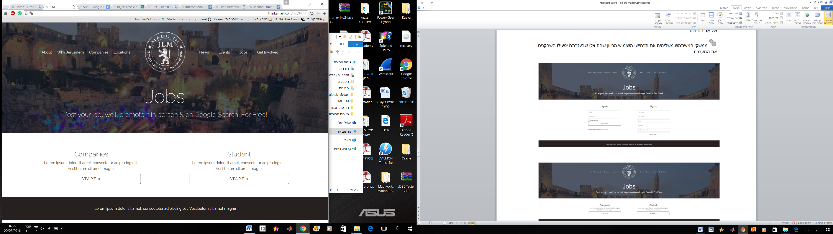עמוד ראשי:

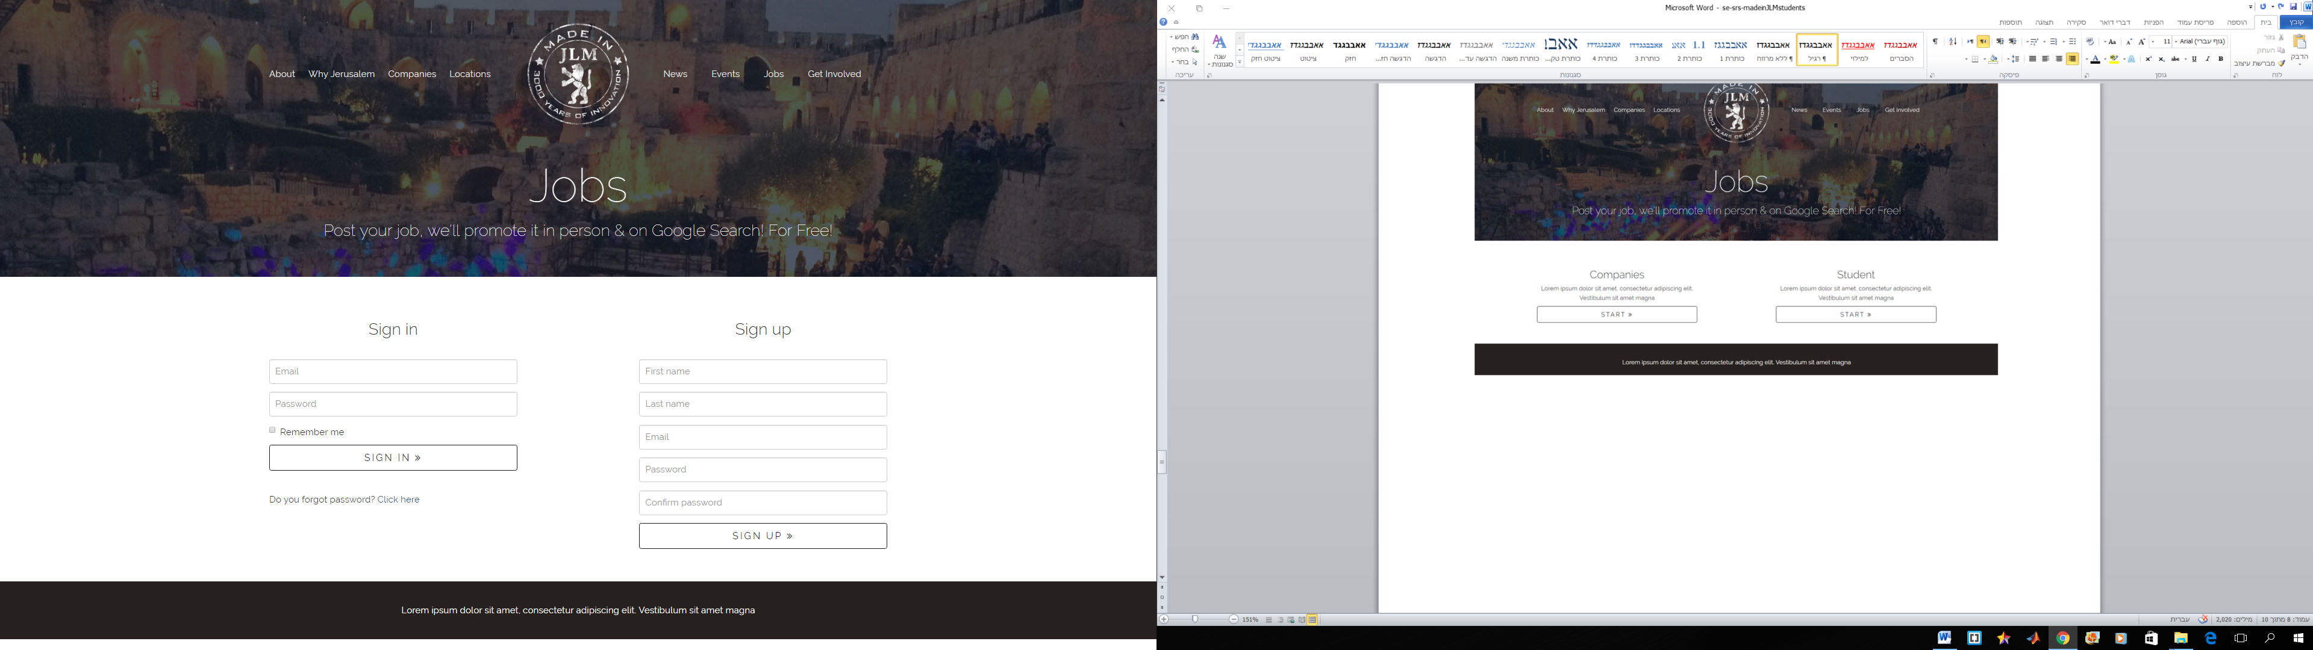עמוד התחברות/הרשמה:

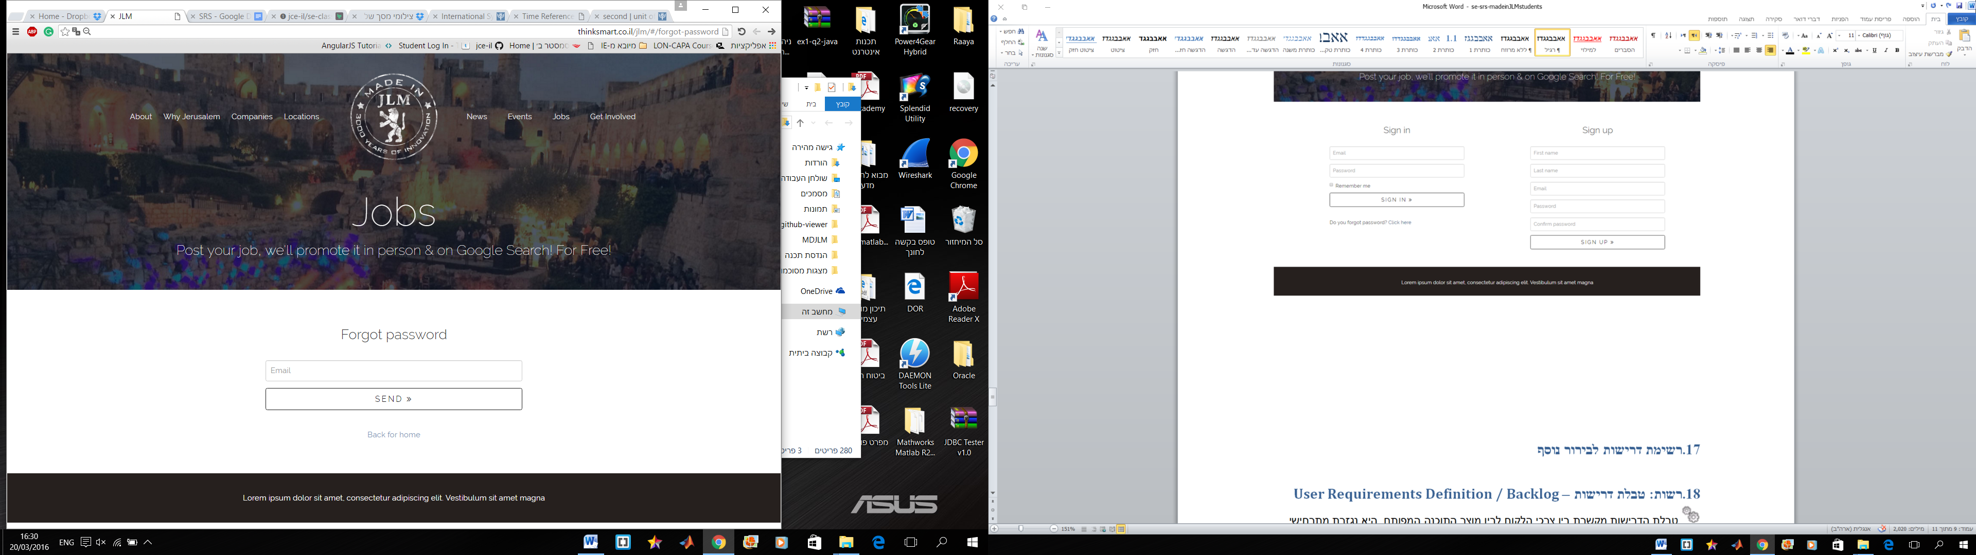עמוד שכחתי סיסמא:

סקיצת פרופיל:

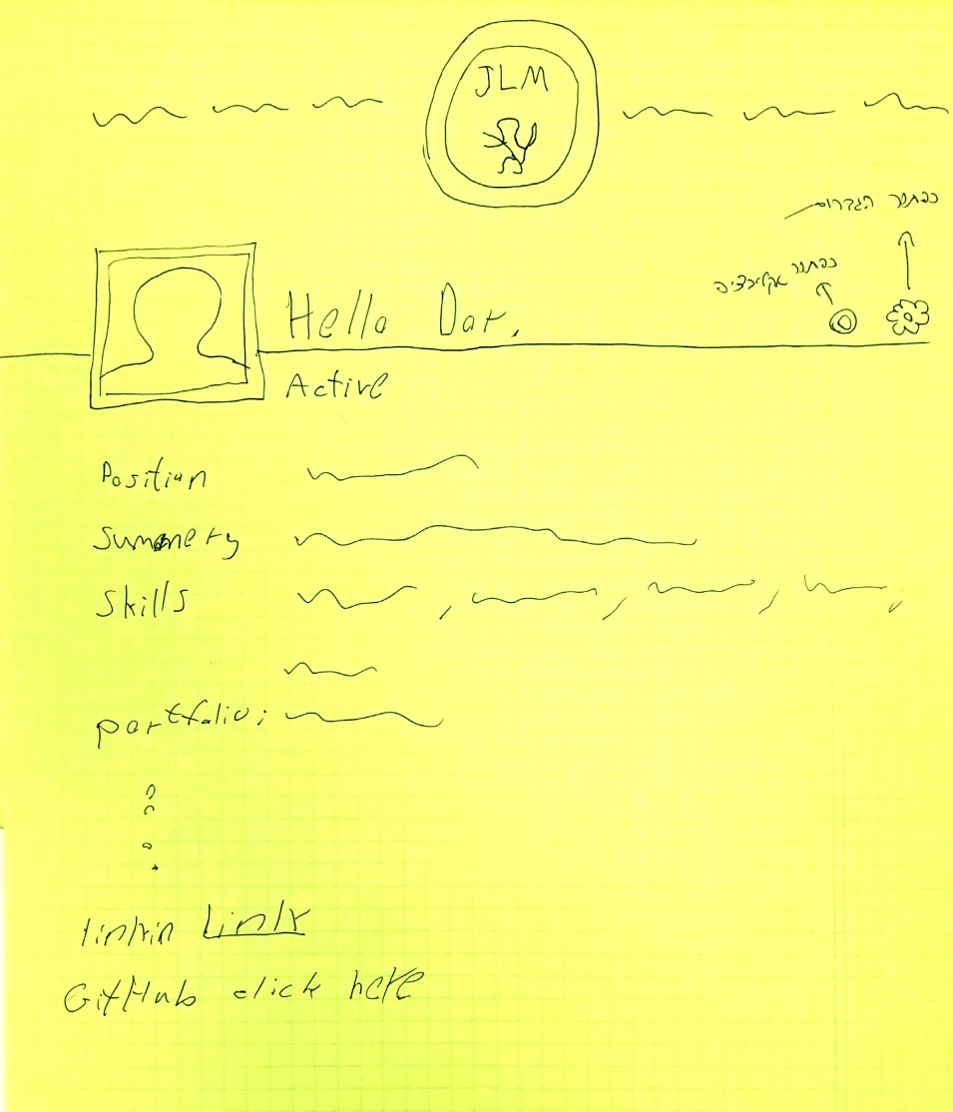

# רשימת דרישות לבירור נוסף

על הארגון לספק את הדברים הבאים:

* מקבץ השדות של הפרופיל כולל בדיקת חוקי העסקה.
* ניסוח תנאי שימוש.
* גישה לCPanel.
* מפרט הטכני של השרת.

תבנית סיכום סקר דרישות תוכנה - SRS Review

 תעדו את מהלך הסקר. את טבלת המשימות נזין בהמשך באתר ניהול הפרויקט כ-issues.

# תוכן

|  |  |
| --- | --- |
| שם הפרויקט הנסקר |  |
| נציגי הלקוח (הסוקרים) |  |
| מועד ומקום הפגישה |  |
| שמות משתתפים |  |

# נקודות שעלו בסקר

|  |  |
| --- | --- |
| 1. |  |
| 2. |  |
|  |  |
|  |  |
|  |  |

# טבלת משימות הנובעות מהסקר (אפשר לחלופין למלא במערכת המשימות github issues)

|  |  |  |
| --- | --- | --- |
| נושא | פעולה נדרשת | באחריות |
|  |  |  |
|  |  |  |
|  |  |  |